“Як усе было”

Часць адзін. Срання і да першабытнага

камунізма.

(На беларускім языку)

*Пры дапамозе беларускай апазіцыі і польскіх спецслужбау.*

Менск 2016

**Глава 1. Начала.**

Значала нічога не было. Патом прыйшоу Бог і сказау: “Эй вы дзе, выхадзіце”. Але ніхто не выйшау.

**Глава 2. Першыя пробы.**

Тагды Бог падумау: “Трэба саздаць нешта”. І саздау Бог Землю. Але было усе неяк пуста. Думау Бог, думау і рашыу саздаць звярэй: рыбку, мурауя, діназаура, тюленя, сабаку, пінгвіна і чупакабру(Не даказана). “Трудзіцесь і размнажайцесь у поце ліца сваем”, - сказау ен.

**Глава 3. Беларусы на зямлі!**

Разбяжаліся зверы хто-куды. І, кароча, неяк апяць стала пуста. В опшчэм создау Бог першага беларуса па сваім образы. Але беларус быу грусны і не знау што рабіць. Создау Бог яшчэ аднаго беларуса у надзеждзе, што яны начнуць пладзіцца. Но не тут та было! Прайшло мабыць 30 гадоу і як было два беларуса, так і засталося. Падумау Бог і адарвау вусы і бараду з аднаго беларуса. І вось тут, паважаныя чытачы, пайшла гісторыя Беларусі.

**Глава 4. Першыя шагі беларусау.**

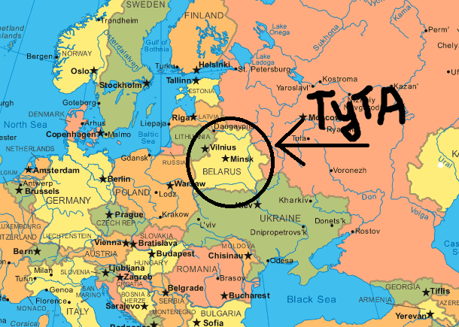 Трэба замеціць, што многія вучоныя прэдпалагаюць, што Біблейскі рай нахадзіуся у цэнтры Еуропы, а канкрэтна на терыторыі сучаснай Беларусі (Рыс.1).

Прайшло некалькі стагоддзяу, прэждзе чэм беларусы знайшлі выхад з раю. Але калі яны усе ж такі знайшлі выхад, то рашылі ісці у разныя стораны, каб паглядзець, што робіцца на свеце.

**Глава 5. Прымернае рассяленне беларусау па зямлі.**

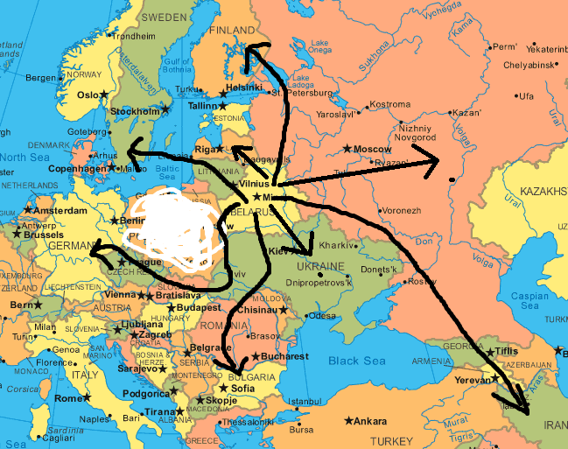 Паважаныя чытачы, рысунак пад нумарам два ярка адражае усе шляхі рассялення беларусау.

Как можна убачыць, беларусы распрастраніліся па усей тэрыторыі Еуропы(Акрамя пОЛЬШЧЫ), тэрыторыі Расеі, Фінляндыі і Малай Азіі, і заснавалі магуншчэнственныя гасударствы.

**Глава 6. Першабытны строй беларускага обшчыства у перыяд 200 тысяч лет да нашай эры – 100 тысяч лет да нашай эры.**

В обшчэм і цэлам жылі беларусы добра і па паняціям. Друг з другам не ваявалі, хадзілі у цэркавь і не курылі. У беларусау усім запрауляу Бацька (Аналаг Вялікага Князя літоускага, альбо Караля Рэчы Паспалітай у сярэдніе вяка). Бацьку назначау Бог і ен(Бацька) шчытауся солнцэпадобным і магучым, што ганяе стаі туч. Далей шоу замясціцель Бацькі, замясціцель замясціцеля Бацькі, замясціцель замясціцеля замясціцеля Бацькі і замясціцель замясціцеля замясціцеля замясціцеля Бацькі(На усякі случай). Усіх іх ахраняла Бацькауская дружына. Бацькауская дружына прэдатврашчала крывавыя перэвароты і усе другія напасці. Далей ішлі прастыя людзі. Ну тут нічога інтарэснага, па гэтаму перайдзем да ізгояу – нізшы клас у саслоуі беларусікау. Гэты клас састаулялі воры, безработныя, местныя дурачкі, алкашы і інш.(Унтерменшы т. і д. прым. аутара).

Унтерменшэй адпраулялі засяляць Польшчу, Амерыку, Кітай, Афрыку і т.д. Іменна унтерменшы шчытаюцца продкамі усіх астальных народау міра.

**Глава 7. Першабытны камунізм.**

Асоба вумныя беларусікі, якія умелі чытаць і пісаць рашылі саздаць камунізм. І замецце у іх не было вумных кнігау усякіх загранічных Марксау і Энгельсау. Ну што тут гаварыць, пасаветавалісь-пасаветавалісь і заснавалі новы строй, які потым назвалі камунізмам. Бацька Антрацыт Фёдаравіч паддяржау гэтую ідэю і, пасаветаваушысь з Богам, стау Галоуным Прэдседацелем Прэзідіума Верхоунага Савета Беларускай Імперыі і усіх астальных тэрыторый Зямлі, Солнечнай Сістэмы і Бліжэйшых Галактік уключая Польшчу(ГППВСБІіУАТЗССіБГУП). Так прайшоу першы этап развіцця чалавечыства.